СОВЕТ 2018  Заключительное заседание, Дубай, 27 октября 2018 года | 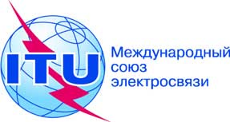
Пересмотр 2
Документа ADM/3-R
 | 10 октября 2018 года
 | Оригинал: английский
Записка Генерального секретаря
ПРОЕКТ ПОВЕСТКИ ДНЯ
заключительного заседания
СЕССИИ СОВЕТА 2018 ГОДА
Суббота, 27 октября 2018 года, 09 час. 30 мин. − 12 час. 30 мин.
Зал B

1 | Открытие заключительного заседания Председателем
2 | Утверждение повестки дня | ADM/3(Rev.2)
3 | Проверенный отчет о финансовой деятельности за 2017 год | C18/43
4 | Отчеты Внешнего аудитора:
4.1 | − Счета Союза за 2017 год | C18/40
4.2 | − Счета Союза по Всемирному мероприятию ITU Telecom-2017 | C18/41
4.3 | − Специальный отчет Внешнего аудитора | C18/125
5 | Дополнительный отчет Независимого консультативного комитета по управлению (IMAC) | C18/22(Add.1)
6 | Создание Зонального отделения МСЭ для стран Южной Азии и технологического инновационного центра | C18/122
7 | Отчет о ходе работы по проекту строительства помещений штаб-квартиры Союза | C18/123
 | Вклад Федеративной Республики Германия | C18/124
 | Информационный документ от Чешской Республики | INF/18
8 | Другие вопросы | −
Хоулинь Чжао
Генеральный секретарь

